Petizione Popolare
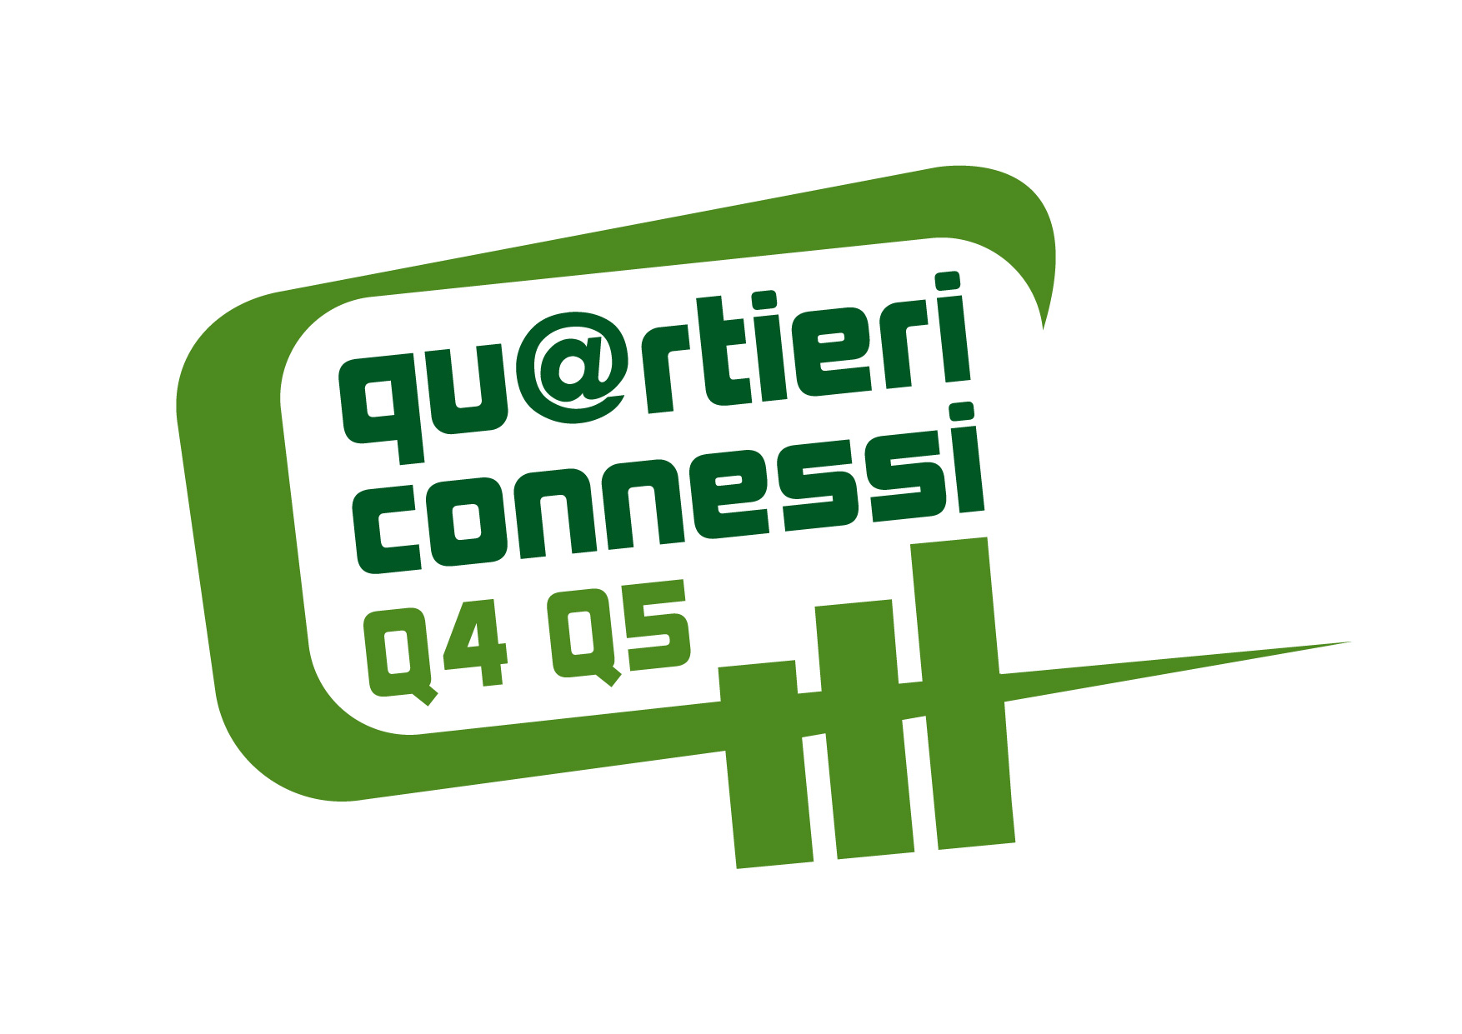

contro il Vandalismo

Al Sindaco di Latina | Al Comandante Provinciale dell’Arma dei Carabinieri
Al Prefetto di Latina | Al Comandante la Polizia Municipale di Latina
Al Questore di Latina | All’Assessore alla Pubblica Istruzione

Con la presente noi cittadini di Latina portiamo ancora una volta alla conoscenza delle Autorità locali la grave situazione di degrado, insicurezza, pericolosità ed invivibilità causata nei nostri quartieri da una costante ascesa del fenomeno del vandalismo che ha raggiunto negli ultimi anni un livello allarmante.

A riprova di questa escalation citiamo solo alcuni degli eventi più eclatanti dei quartieri Q4 e Q5 che sono oggi sotto gli occhi di tutti, quindi facilmente verificabili con un sopralluogo:

- le biciclette pubbliche comunali (C’entro in Bici) installate nel parco giochi di Via Cherubini sono state distrutte, ripristinate dal Comune e distrutte nuovamente
- le strutture in legno realizzate nell’Oasi Verde, i parchi giochi, nonché i quartieri in generale sono quotidianamente imbrattati dai graffiti
- il parco giochi di via Cherubini è stato distrutto (giostre spaccate, fontanella distrutta etc.)
- il chiosco di via Cherubini è stato devastato (porte, bagni, finestre… tutto a pezzi)
- alcune panchine sono state divelte e rubate, mentre le altre sono state vandalizzate
- le catene per lo scolo dell’acqua dell’Aula Verde strappate e distrutte (2 volte)
- le grondaie di rame dell’Aula Verde sono state strappate via con gravi danni strutturali al tetto
- presumibilmente nella notte tra il 7 e l’8 dicembre scorso la pavimentazione adiacente il chiosco di Via Cherubini è stata divelta e i mattoni di cemento sono stati sparsi in tutto il parco giochi
- la maggior parte dei segnali stradali sono stati imbrattati e resi inservibili (con grave rischio per la sicurezza stradale)
- le ringhiere e le recinzioni in legno del Parco Oasi Verde sono state divelte più volte
- i vetri delle pensiline alle fermate dell’autobus sono stati mandati in frantumi

Chiaramente questa è l’opera metodica e indisturbata di vandali criminali che agiscono impunemente da mesi e mesi. Questi reiterati episodi che hanno raggiunto proporzioni inaudite a loro volta determinano conseguenze più gravi, quindi più difficilmente sanabili, quali:
- degrado
- abbrutimento sociale
- perdita di valore dei quartieri
- terreno di coltura per future e ben più gravi forme di criminalità
- primo livello rispetto al problema della “sicurezza”
- inaccettabile dilapidazione di risorse pubbliche

Per tutti i motivi sopra esposti, noi cittadini di Latina ci sentiamo completamente abbandonati dalle Istituzioni e percepiamo un crescente senso di insicurezza e frustrazione nel prendere atto che sino ad oggi non siano state poste in essere misure preventive sufficienti. Riteniamo che, se non si prenderà in seria considerazione il fenomeno del vandalismo, vi saranno sempre più gravi conseguenze per la nostra comunità ed il valore della legalità ne uscirà ulteriormente minato, con pericolose ripercussioni sociali.

Ciò CONSIDERATO CHIEDIAMO

che siano adottate efficaci misure di prevenzione e di sicurezza, quali:

- la vigilanza, che oggi è completamente inesistente. A tale proposito si fa rilevare come il Comandante dei Vigili Urbani nelle sue relazioni annuali non abbia mai nemmeno menzionato il problema del vandalismo. (Se non ne parla vuol dire che il problema non esiste!!!!!)
- pene severe (arresto dei colpevoli, condanna al risarcimento o a lavori socialmente utili…)
- regolamentare la vendita delle bombolette spray (ad esempio obbligare i negozi a creare un registro degli acquirenti)
- un’azione di sensibilizzazione e di educazione presso le scuole e tramite i vari media
- qualsiasi altra misura utile ad arginare il vandalismo e a garantire la sicurezza e la qualità della vita nella nostra città.

L’associazione Quartieri Connessi e il sito internet www.q4q5.it promotori di questa iniziativa restano a disposizione per ogni forma di collaborazione che le Signorie Vostre dovessero ritenere utile.

Salvatore Antoci  Presidente associazione Quartieri Connessi  Cell. 349 2247886  salvatoreantoci@tele2.it | Ferdinando Cedrone  Direttore www.q4q5.it  Cell. 348 8818668  ferdinando.cedrone@q4q5.it

Allegati n°____________ fogli, contenenti n°_______________ firme (in originale al Prefetto, in copia agli altri indirizzi).

